Topik Capstone | Topik Capstone
Siklus / Tahun | Gasal atau Genap / 2023
Judul Dokumen | Capstone Design  Judul Capstone Proyek kelompok
Jenis Dokumen | PERANCANGAN  Catatan: Penggunaan dan penyebaran dokumen ini dikendalikan oleh Program Studi Rekayasa Sistem Komputer, Universitas Tanjungpura
Nomor Dokumen | K300-..-2026/2027.Semester 7.Kelompok 4
Nomor Revisi | NoRev
Nama File | K300-..-2026/2027.Semester 7.Kelompok 4
Tanggal Penerbitan | 28 Oktober
Unit Penerbit | Program Studi Rekayasa Sistem Komputer, Universitas Tanjungpura
Jumlah Halaman | Jumlah Halaman | Tidak termasuk sampul

Data Pengusul
Pengusul | Nama | Helena Lia | Jabatan | Anggota
 | NIM | H1051231094
 | Tanggal |  | Tanda Tangan
 | NIM | Muhammad Hisyam Faturrahman
 | Tanggal | H1051231002 | Tanda Tangan
 | Nama | George Junifer Gloria Nur’s | Jabatan | Anggota
 | NIM | H1051231048
 | Tanggal |  | Tanda Tangan
Pembimbing I | Nama | Irma Nirmala , S.T., M.T. | Tanda Tangan
 | Tanggal | NIP. 198404052019032015
Pembimbing II | Nama | Hirzen Hasfani , S.Kom., M.Cs. | Tanda Tangan
 | Tanggal | NIP. 199305032022031003

Catatan Riwayat Perbaikan
Nomor Revisi | Tanggal Revisi | Ringkasan Perbaikan
00 |  | Penerbitan awal
01 | 29 Oktober 2026 | - Alternatif solusi dibandingkan dengan alternatif lain yang satu lingkup.

Daftar Isi
1. Pendahuluan 1
1.1. Ringkasan isi dokumen 1
1.2. Aplikasi Dokumen 1
1.3. Referensi 1
1.4. Daftar Singkatan 1
2. Pemilihan Alternatif Solusi 1
2.1. Alternatif Solusi 1 1
2.2. Alternatif Solusi 2 2
2.3. Alternatif Solusi 3 2
2.4. Perbandingan dan Pemilihan Solusi 2
3. Arsitektur Sistem 2
4. Desain Rinci Sistem 2
4.1. Deskripsi Data 2
4.2. Diagram Sistem 3
4.3. Standar yang Dipergunakan 3
4.4. Metode/Antarmuka Pemrograman 3
5. Keterunutan (Traceability) terhadap Spesifikasi 4
6. Verifikasi Rancangan 4
7. Estimasi Sumber Daya, Biaya, dan Jadwal 4
7.1. Estimasi Sumber Daya 4
7.2. Estimasi Biaya 5
7.3. Jadwal Pelaksanaan (Gantt Chart) 5
8. Rencana Pengujian 5
9. Kesimpulan 5

Pendahuluan

Ringkasan isi dokumen
Dokumen ini memuat rancangan sistem pemantauan dan peringatan dini tinggi muka air dan kadar garam di Sungai Kapuas Kecil, Pontianak, yang disusun untuk memenuhi 22 spesifikasi pada K200. Dari tiga alternatif solusi yang dibandingkan, solusi terpilih adalah sensor ultrasonik dan sensor kadar garam pada dua titik pantau berbasis ESP32 yang mengirim data setiap 5 menit melalui jaringan LoRaWAN ke satu gerbang di fasilitas penyedotan air baku Perumdam. Pusat pengolahan data yang menjalankan ChirpStack, Laravel, dan MySQL menentukan status Normal, Waspada, atau Bahaya, lalu menyampaikan peringatan melalui halaman informasi dan SMS kepada masyarakat, operator Perumdam, petugas patroli, dan administrator. Dokumen ini juga memuat keterunutan rancangan terhadap spesifikasi, rencana verifikasi, estimasi sumber daya, biaya sekitar Rp13,1 juta dan jadwal 18 minggu, serta rencana pengujian.

Aplikasi Dokumen
Dokumen ini berfungsi untuk:
- Memaparkan proses pemilihan alternatif solusi hingga penetapan rancangan akhir atas kebutuhan dan spesifikasi yang telah ditetapkan pada K200.
- Menjadi luaran akhir mata kuliah Capstone Design, berupa dokumen rancangan yang lengkap dan secara prinsip dapat diimplementasikan lebih lanjut.
- Menjadi catatan proses pengerjaan dan revisi yang dilakukan.

Referensi
[1] Creasol, “JSN-SR04T waterproof ultrasonic distance sensor,” Creasol. Tersedia: https://docs.creasol.it/jsn-sr04t-en.pdf.
[2] J. Petäjäjärvi, K. Mikhaylov, A. Roivainen, T. Hänninen, dan M. Pettissalo, “On the coverage of LPWANs: Range evaluation and channel attenuation model for LoRa technology,” dalam Proc. 14th Int. Conf. ITS Telecommunications (ITST), Kopenhagen, Denmark, 2015, hlm. 55–59, doi: 10.1109/ITST.2015.7377400.
[3] Direktorat Jenderal Sumber Daya dan Perangkat Pos dan Informatika, Peraturan Direktur Jenderal SDPPI Nomor 3 Tahun 2019 tentang Persyaratan Teknis Alat dan/atau Perangkat Telekomunikasi Low Power Wide Area. Jakarta: Kementerian Komunikasi dan Informatika, 2019.
[4] Semtech, “SX1276 LoRa Connect transceiver,” Semtech. Tersedia: https://www.semtech.com/products/wireless-rf/lora-connect/sx1276.
[5] J. Marpaung, F. Imansyah, R. Ratiandi, dan Marcelina, “Sistem informasi real time kadar garam air baku PDAM Tirta Khatulistiwa Pontianak berbasis teknologi LoRa gateway,” JUSTIN (Jurnal Sistem dan Teknologi Informasi), vol. 10, no. 2, hlm. 224–233, Apr. 2022, doi: 10.26418/justin.v10i2.50314.
[6] LoRa Alliance, “LoRaWAN security: Full end-to-end encryption for IoT application providers,” White Paper, Feb. 2017. Tersedia: https://lora-alliance.org/sites/default/files/2019-05/lorawan_security_whitepaper.pdf.
[7] A. Banks dan R. Gupta, Ed., MQTT Version 3.1.1, OASIS Standard. Oasis Open, 29 Okt. 2014. Tersedia: http://docs.oasis-open.org/mqtt/mqtt/v3.1.1/os/mqtt-v3.1.1-os.html.
[8] E. Rescorla, The Transport Layer Security (TLS) Protocol Version 1.3, RFC 8446. Internet Engineering Task Force, Agu. 2018. Tersedia: https://www.rfc-editor.org/info/rfc8446.
[9] WIKA, “LS-10 submersible pressure transmitter,” Instrumart. Tersedia: https://www.instrumart.com/products/40328/wika-ls-10-submersible-pressure-transmitter.
[10] SIMCom Wireless Solutions, SIM7600G/SIM7600G-H Hardware Design, V1.00. Shanghai: SIMCom, 2019. Tersedia: https://files.waveshare.com/upload/6/6d/SIM7600G-H_Hardware_Design_V1.00.pdf
[11] A. Eames, “How much power does the Pi4B use? Power measurements,” RasPi.TV. Tersedia: https://raspi.tv/2019/how-much-power-does-the-pi4b-use-power-measurements.
[12] Espressif Systems, ESP32 Series Datasheet. Shanghai: Espressif Systems. Tersedia: https://www.espressif.com/sites/default/files/documentation/esp32_datasheet_en.pdf. Diakses pada: 4 November 2026.
[13] DFRobot, “Gravity: Analog Electrical Conductivity Sensor/Meter V2 (K=1) SKU: DFR0300,” DFRobot Wiki. Tersedia: https://wiki.dfrobot.com/Analog_EC_Meter_SKU_DFR0300. Diakses pada: 4 November 2026.
[14] DFRobot, “Gravity: Industrial Analog EC Meter Kit SKU: SEN0451,” DFRobot Wiki. Tersedia: https://wiki.dfrobot.com/SEN0451. Diakses pada: 4 November 2026.
[15] Analog Devices, DS18B20 Programmable Resolution 1-Wire Digital Thermometer, lembar data. Tersedia: https://www.analog.com/media/en/technical-documentation/data-sheets/DS18B20.pdf. Diakses pada: 4 November 2026.
[16] ChirpStack, “HTTP integration,” ChirpStack Documentation. Tersedia: https://www.chirpstack.io/docs/chirpstack/integrations/http.html. Diakses pada: 4 November 2026.
[17] ChirpStack, “Basics Station backend,” ChirpStack Gateway Bridge Documentation. Tersedia: https://www.chirpstack.io/docs/gateway-bridge/backends/basics-station.html. Diakses pada: 4 November 2026.
[18] ChirpStack, “MQTT integration,” ChirpStack Documentation. Tersedia: https://www.chirpstack.io/docs/chirpstack/integrations/mqtt.html. Diakses pada: 4 November 2026.
[19] Laravel, “Laravel Documentation: Authorization, Queues, dan Task Scheduling,” Laravel. Tersedia: https://laravel.com/docs. Diakses pada: 4 November 2026.
[20] LoRa Alliance, TS001-1.0.4 LoRaWAN L2 1.0.4 Specification. Fremont, CA, USA: LoRa Alliance, 2020. Tersedia: https://resources.lora-alliance.org/home/ts001-1-0-4-lorawan-l2-1-0-4-specification. Diakses pada: 4 November 2026.
[21] LoRa Alliance, RP002-1.0.4 LoRaWAN Regional Parameters. Fremont, CA, USA: LoRa Alliance, 2022. Tersedia: https://resources.lora-alliance.org/document/rp002-1-0-4-regional-parameters. Diakses pada: 4 November 2026.
[22] Kementerian Kesehatan Republik Indonesia, Peraturan Menteri Kesehatan Nomor 2 Tahun 2023 tentang Peraturan Pelaksanaan Peraturan Pemerintah Nomor 66 Tahun 2014 tentang Kesehatan Lingkungan. Jakarta: Kementerian Kesehatan, 2023.
[23] International Electrotechnical Commission, IEC 60529:1989+AMD1:1999+AMD2:2013, Degrees of Protection Provided by Enclosures (IP Code). Jenewa: IEC, 2013.
[24] R. Fielding, M. Nottingham, dan J. Reschke, Ed., HTTP Semantics, RFC 9110. Internet Engineering Task Force, Jun. 2022. Tersedia: https://www.rfc-editor.org/info/rfc9110. Diakses pada: 4 November 2026.
[25] T. Bray, Ed., The JavaScript Object Notation (JSON) Data Interchange Format, RFC 8259. Internet Engineering Task Force, Des. 2017. Tersedia: https://www.rfc-editor.org/info/rfc8259. Diakses pada: 4 November 2026.
[26] MCCI Corporation, “MCCI LoRaWAN LMIC library,” GitHub. Tersedia: https://github.com/mcci-catena/arduino-lmic. Diakses pada: 4 November 2026.
[27] Wokwi, “Supported hardware,” Wokwi Documentation. Tersedia: https://docs.wokwi.com/getting-started/supported-hardware. Diakses pada: 4 November 2026.
[28] UniCT-ARSLab, “LWN Simulator: LoRaWAN nodes simulator,” GitHub. Tersedia: https://github.com/UniCT-ARSLab/LWN-Simulator. Diakses pada: 4 November 2026.
[29] NASA Langley Research Center, “POWER: Prediction of Worldwide Energy Resources,” NASA. Tersedia: https://power.larc.nasa.gov. Diakses pada: 4 November 2026.
[30] Grafana Labs, “Grafana k6 documentation,” Grafana Labs. Tersedia: https://grafana.com/docs/k6/latest/. Diakses pada: 4 November 2026.
[31] Ichibot, “JSN-SR04T Sensor Ultrasonik Waterproof 20–600cm,” Ichibot Store. Tersedia: https://store.ichibot.id/?p=38246. Diakses pada: 4 November 2026.
[32] Rosesana, “Dragino LPS8N Indoor LoRaWAN Gateway US915 AS923,” Tokopedia. Tersedia: https://www.tokopedia.com/rosesana/dragino-lps8n-indoor-lorawan-gateway-us915-as923. Diakses pada: 4 November 2026.
[33] DFRobot, “Gravity: Analog Electrical Conductivity Sensor/Meter V2 (K=1) DFR0300,” DFRobot Store. Tersedia: https://www.dfrobot.com/search-dfr0300.html. Diakses pada: 4 November 2026.
[34] WHTop, “DomaiNesia Cloud VPS Turbo 2GB,” WHTop. Tersedia: https://www.whtop.com/id/plans/domainesia.com/148844. Diakses pada: 4 November 2026.

Daftar Singkatan
Singkatan dan akronim teknis yang dipakai di dalam dokumen ini beserta artinya dicantumkan pada Tabel 1.1.

Tabel 1.1 Daftar Singkatan
Singkatan | Arti
4G | Fourth Generation; jaringan seluler generasi keempat
AES-128 | Advanced Encryption Standard 128 bit; metode enkripsi data
API | Application Programming Interface; antarmuka pertukaran data antarperangkat lunak
AS923 | Rencana frekuensi LoRaWAN untuk kawasan Asia pada pita 923 MHz
BPBD | Badan Penanggulangan Bencana Daerah
EC | Electrical Conductivity; daya hantar listrik air
GPIO | General Purpose Input/Output; pin masukan/keluaran umum pada mikrokontroler
GSM | Global System for Mobile Communications; jaringan seluler generasi kedua
HTTP/HTTPS | Hypertext Transfer Protocol (Secure); protokol pertukaran data pada web
IP65 | Ingress Protection 65; tingkat ketahanan terhadap debu dan semburan air
JSON | JavaScript Object Notation; format pertukaran data berbasis teks
LoRa | Long Range; komunikasi nirkabel berdaya rendah untuk jarak jauh
LoRaWAN | Long Range Wide Area Network; protokol jaringan yang berjalan di atas LoRa
LPWA | Low Power Wide Area; jaringan nirkabel berdaya rendah dengan jangkauan luas
MQTT | Message Queuing Telemetry Transport; protokol pengiriman pesan publish/subscribe
OTAA | Over-The-Air Activation; cara aktivasi perangkat LoRaWAN melalui jaringan
PDAM | Perusahaan Daerah Air Minum
Perumdam | Perusahaan Umum Daerah Air Minum
ppm | parts per million; satuan kadar (bagian per sejuta)
RFC | Request for Comments; dokumen standar protokol internet
RT | Rukun Tetangga
SF | Spreading Factor; parameter modulasi LoRa yang menentukan jangkauan dan kecepatan data
SMS | Short Message Service; layanan pesan singkat
TLS | Transport Layer Security; protokol pengamanan komunikasi jaringan
UTC | Coordinated Universal Time; acuan waktu standar dunia
VPS | Virtual Private Server; server virtual sewaan

Pemilihan Alternatif Solusi
Pemilihan alternatif solusi dilakukan untuk menetapkan rancangan yang paling sesuai dengan kebutuhan dan spesifikasi pada K200, yaitu sistem yang memantau tinggi muka air dan kadar garam Sungai Kapuas Kecil secara otomatis setiap 5 menit selama 24 jam, serta menyampaikan peringatan dini kepada warga dan operator Perumdam dalam waktu kurang dari 2 menit setelah nilai melewati ambang batas. Bab ini memaparkan tiga alternatif solusi yang berbeda secara signifikan dalam cara mengukur tinggi muka air dan cara mengirim data dari tepi sungai ke pusat pengolahan data. Setiap alternatif dijelaskan secara garis besar, sedangkan rancangan rinci hanya diuraikan untuk solusi terpilih pada Bagian 3 dan Bagian 4.
Ketiga alternatif memakai ruang lingkup yang sama dengan K200, yaitu satu titik pantau tinggi muka air di permukiman bantaran dan satu titik pantau kadar garam di lokasi penyedotan air baku Perumdam. Pada ketiga alternatif, kadar garam diukur dengan sensor daya hantar listrik (konduktivitas) yang dilengkapi sensor suhu air, sedangkan pusat pengolahan data, halaman informasi, dan layanan pesan peringatan dirancang sama. Dengan demikian, perbandingan difokuskan pada cara pengukuran tinggi muka air dan cara pengiriman data.

Alternatif Solusi 1
Alternatif solusi 1 mengukur tinggi muka air dengan sensor ultrasonik tahan air yang dipasang di atas permukaan sungai. Sensor memancarkan gelombang suara ke permukaan air dan menghitung jaraknya dari waktu pantulan, lalu jarak tersebut diubah menjadi tinggi muka air. Data dari kedua titik pantau dikirim setiap 5 menit melalui LoRa, yaitu teknologi komunikasi nirkabel berdaya rendah dan berjangkauan jauh, ke satu gerbang (gateway) yang meneruskannya ke pusat pengolahan data melalui internet. Pendekatan berbasis LoRa serupa telah digunakan untuk sistem informasi kadar garam air baku Perumdam Tirta Khatulistiwa [5]. Kelebihan alternatif ini adalah kebutuhan daya yang sangat rendah dan tidak memerlukan paket data seluler di titik pantau. Kelemahannya, gerbang menjadi titik kegagalan tunggal bagi kedua titik pantau, dan pembacaan sensor dapat terganggu oleh hujan lebat atau benda mengapung di bawah sensor.

Alternatif Solusi 2
Alternatif solusi 2 mengukur tinggi muka air dengan sensor tekanan celup yang diletakkan di dalam air pada kedalaman tetap, sehingga tekanan air yang terbaca dapat diubah menjadi tinggi kolom air di atas sensor. Data dari setiap titik pantau dikirim langsung ke pusat pengolahan data melalui modem seluler 4G tanpa gerbang perantara. Selain membandingkan data dengan ambang batas, pusat pengolahan data juga memantau laju kenaikan air agar peringatan dapat diberikan lebih awal. Kelebihan alternatif ini adalah setiap titik pantau bekerja mandiri dan pengukurannya tidak terpengaruh kondisi udara di atas sungai. Kelemahannya, modem 4G membutuhkan daya yang jauh lebih besar, setiap titik pantau memerlukan paket data berlangganan, dan sensor yang terendam mudah tertutup lumpur sehingga perlu dibersihkan secara berkala.

Alternatif Solusi 3
Alternatif solusi 3 membaca tinggi muka air secara tidak langsung, yaitu dengan kamera yang diarahkan ke papan duga air berskala di tepi sungai. Komputer kecil di lokasi mengolah gambar untuk menemukan batas permukaan air pada papan duga, lalu nilai tinggi muka air beserta foto berukuran kecil dikirim melalui modem seluler 4G ke pusat pengolahan data. Kelebihan alternatif ini adalah hasil pembacaan dapat diperiksa langsung oleh operator melalui foto dan tidak ada alat ukur tinggi air yang terendam. Kelemahannya, ketepatan pembacaan menurun saat malam, hujan, kabut, atau papan duga kotor, kebutuhan daya untuk komputer dan lampu penerangan malam sangat besar, dan kamera di area permukiman dapat menimbulkan persoalan privasi warga.

Perbandingan dan Pemilihan Solusi
Ketiga alternatif dibandingkan menggunakan tujuh kriteria yang diturunkan dari spesifikasi K200. Setiap kriteria diberi bobot sesuai tingkat kepentingannya, lalu setiap alternatif diberi nilai 1 sampai 5. Nilai 5 berarti alternatif memenuhi spesifikasi dengan selisih aman yang besar, nilai 3 berarti memenuhi spesifikasi tetapi memerlukan syarat atau komponen tambahan, dan nilai 1 berarti sulit memenuhi spesifikasi. Bobot terbesar diberikan pada ketelitian pengukuran dan ketahanan daya karena keduanya menentukan apakah peringatan dini tetap benar dan tetap berjalan saat banjir disertai cuaca buruk. Hasil penilaian ditunjukkan pada Tabel 2.1.
Tabel 2.1 Perbandingan Alternatif Solusi
Kriteria | Spesifikasi K200 | Bobot | Solusi 1 | Solusi 2 | Solusi 3
Ketelitian pengukuran | 2, 4 | 20% | 4 | 4 | 2
Ketahanan daya | 11 | 20% | 5 | 3 | 1
Keandalan pengiriman data | 6, 7, 13, 20 | 15% | 3 | 4 | 3
Ketahanan lingkungan dan perawatan | 12, 14 | 15% | 4 | 2 | 3
Biaya pengadaan | – | 10% | 4 | 3 | 1
Biaya operasional bulanan | – | 10% | 5 | 3 | 2
Kemudahan pemasangan | 18 | 10% | 4 | 3 | 2
Nilai total |  | 100% | 4,15 | 3,20 | 2,00

Alternatif 1 dan 2 sama-sama mendapat nilai 4 pada ketelitian pengukuran karena sensor ultrasonik memiliki ketelitian hingga 3 mm [1] dan sensor tekanan celup sekitar 0,25% dari rentang ukurnya [9], jauh lebih teliti daripada yang dibutuhkan untuk peringatan. Alternatif 3 hanya mendapat nilai 2 karena pembacaannya bergantung pada kualitas gambar. Pada ketahanan daya, alternatif 1 mendapat nilai tertinggi karena kebutuhan energinya diperkirakan hanya sekitar 0,4 Wh per hari per titik pantau, sedangkan alternatif 2 memerlukan sekitar 2,5 Wh per hari karena modem 4G dengan arus puncak sekitar 2 A [10], dan alternatif 3 memerlukan sekitar 105 Wh per hari karena komputer kecil sekelas Raspberry Pi 4 saja memerlukan sekitar 2,85 W [11] ditambah lampu penerangan malam. Alternatif 2 unggul pada keandalan pengiriman data karena setiap titik mengirim langsung tanpa perantara, tetapi mendapat nilai terendah pada ketahanan lingkungan dan perawatan karena sensornya terendam. Dari sisi biaya, alternatif 1 tidak memerlukan paket data di titik pantau, sedangkan alternatif 3 memerlukan kamera, komputer, lampu penerangan, dan paket data terbesar.
Keamanan data dan waktu tunda peringatan tidak dijadikan kriteria pembeda karena ketiga alternatif sama-sama dapat memenuhinya. Alternatif 1 memakai enkripsi bawaan LoRaWAN [6], sedangkan alternatif 2 dan 3 memakai MQTT [7] yang dilindungi TLS [8], dan ketiga alternatif mengirim data setiap 5 menit.
Untuk menguji apakah keputusan tergantung pada pilihan bobot, penilaian diulang dengan bobot ketahanan daya diturunkan menjadi 10% dan bobot keandalan pengiriman data dinaikkan menjadi 25%, yaitu kondisi yang paling menguntungkan alternatif 2. Hasilnya, alternatif 1 memperoleh nilai 3,95 dan alternatif 2 memperoleh nilai 3,30, sehingga urutan pilihan tidak berubah.
Berdasarkan hasil tersebut, alternatif solusi 1 dipilih sebagai rancangan yang akan dikembangkan pada bagian selanjutnya. Kelemahan utamanya, yaitu ketergantungan pada satu gerbang LoRa, ditangani dengan beberapa langkah. Gerbang ditempatkan di fasilitas penyedotan air baku Perumdam Tirta Khatulistiwa yang memiliki listrik dan akses internet, dengan catatan penempatan ini memerlukan izin dari pihak Perumdam. Setiap titik pantau menyimpan data sementara selama gerbang tidak dapat dijangkau dan mengirimkannya kembali setelah sambungan pulih sesuai spesifikasi nomor 13, sedangkan pusat pengolahan data mengirim pemberitahuan kepada petugas apabila tidak ada data dari gerbang dalam jangka waktu tertentu. Apabila survei lapangan menunjukkan titik permukiman berada di luar jangkauan gerbang, titik tersebut dapat memakai modem 4G seperti pada alternatif 2 tanpa mengubah bagian sistem lainnya.

Arsitektur Sistem
Arsitektur sistem yang diusulkan ditunjukkan pada Gambar 3.1. Sistem terdiri atas empat bagian utama yang saling terhubung, yaitu dua titik pantau di tepi Sungai Kapuas Kecil, satu gerbang LoRa, pusat pengolahan data, dan pengguna. Perangkat keras di titik pantau bertugas mengukur dan mengirim data, gerbang LoRa bertugas meneruskan data ke internet, sedangkan perangkat lunak di pusat pengolahan data bertugas menyimpan, menilai, dan menyampaikan informasi kepada pengguna melalui halaman informasi dan pesan peringatan. Dengan susunan ini, perangkat keras dan perangkat lunak bekerja sebagai satu kesatuan, mulai dari sensor di sungai sampai pesan yang diterima pengguna.
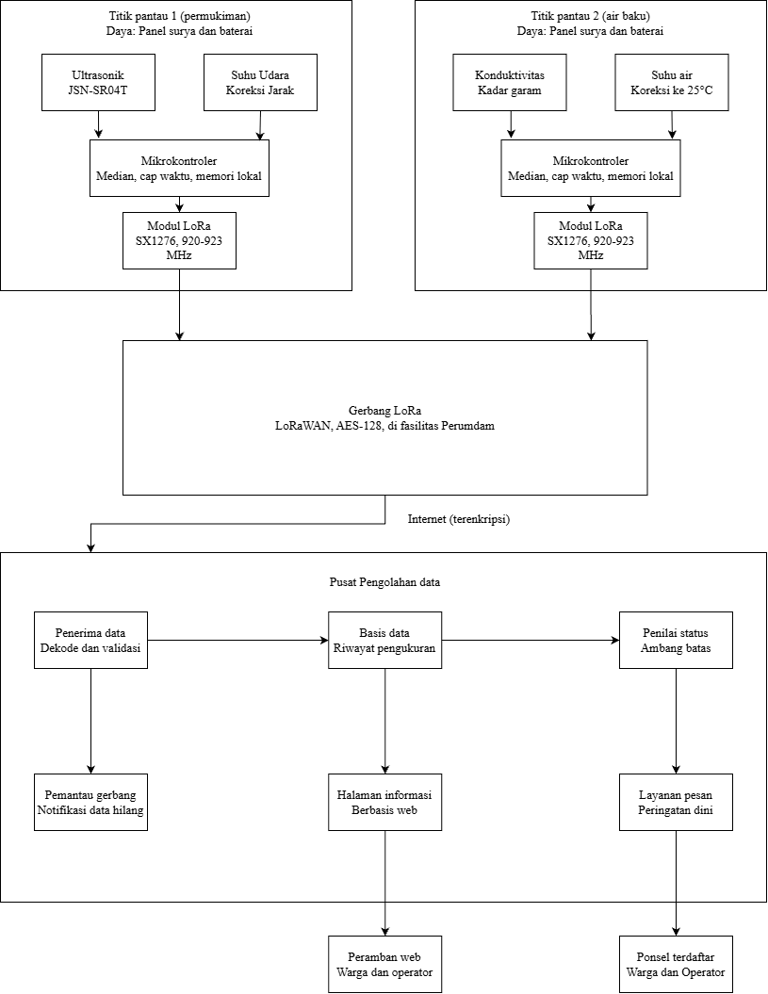
Gambar 3.1 Arsitektur Sistem Pemantauan Tinggi Muka Air dan Kadar Garam
Penjelasan setiap bagian pada Gambar 3.1 adalah sebagai berikut.
- Titik pantau 1 berada di permukiman bantaran dan mengukur tinggi muka air dengan sensor ultrasonik JSN-SR04T [1] yang dipasang di atas permukaan sungai. Sensor suhu udara dipasang di dekatnya untuk mengoreksi hasil ukur jarak, karena kecepatan gelombang suara dipengaruhi suhu udara. Setiap 5 menit, mikrokontroler mengambil beberapa pembacaan, memilih nilai tengahnya (median), memberi cap waktu, membaca sisa daya baterai, lalu mengirim semuanya melalui modul LoRa SX1276 [4] pada pita 920–923 MHz yang ditetapkan untuk perangkat LPWA di Indonesia [3]. Titik pantau ini memperoleh daya dari panel surya dan baterai.
- Titik pantau 2 berada di lokasi penyedotan air baku Perumdam dan mengukur kadar garam dengan sensor konduktivitas yang terendam di air. Sensor suhu air digunakan untuk mengoreksi hasil ukur ke suhu acuan 25 °C. Mikrokontroler, modul LoRa, panel surya, dan baterai pada titik ini bekerja dengan cara yang sama seperti pada titik pantau 1. Kedua titik pantau menyimpan data sementara di memori perangkat sedikitnya 24 jam agar tidak ada data yang hilang saat pengiriman gagal.
- Gerbang LoRa ditempatkan di fasilitas penyedotan air baku Perumdam Tirta Khatulistiwa yang memiliki listrik dan sambungan internet. Gerbang menerima sinyal radio dari kedua titik pantau, lalu meneruskannya ke pusat pengolahan data melalui internet dengan sambungan terenkripsi TLS. Gerbang tidak dapat membaca isi data, karena isi data sudah terenkripsi AES-128 oleh protokol LoRaWAN sejak keluar dari titik pantau dan baru dibuka di pusat pengolahan data [6]. Pengguna mengakses halaman informasi melalui sambungan HTTPS, sehingga seluruh jalur data, dari titik pantau sampai ke pengguna, terlindungi sesuai spesifikasi nomor 21.
- Pusat pengolahan data adalah perangkat lunak di server yang terdiri atas enam bagian. Penerima data membuka enkripsi, memeriksa keutuhan dan kewajaran data, lalu menyimpannya ke basis data. Basis data menyimpan riwayat pengukuran sedikitnya 30 hari, nilai ambang batas, dan daftar nomor ponsel penerima peringatan. Penilai status membandingkan setiap data baru dengan ambang Waspada dan Bahaya untuk menentukan status Normal, Waspada, atau Bahaya. Pemantau perangkat memeriksa apakah data dari setiap titik pantau masih masuk dan apakah sisa daya baterai masih di atas 20%. Halaman informasi menampilkan data dan status kepada pengguna, sedangkan layanan pesan peringatan mengirim pesan singkat (SMS) ke nomor ponsel terdaftar. Halaman informasi juga mengatur akun dan hak akses: masyarakat dapat membuka halaman tanpa akun, sedangkan operator Perumdam, petugas patroli, dan administrator harus masuk dengan akun, dan hanya administrator yang dapat mengubah ambang batas sesuai spesifikasi nomor 17. Layanan pesan peringatan mengirim pesan ke seluruh nomor terdaftar secara bersamaan, sehingga peringatan sampai ke semua penerima dalam waktu yang ditetapkan pada spesifikasi nomor 8 dan 10.
- Pengguna sistem terdiri atas masyarakat, operator Perumdam, petugas patroli, dan administrator sistem sesuai K200. Masyarakat melihat status melalui halaman informasi tanpa akun, dapat mendaftarkan nomor ponsel, dan menerima SMS peringatan. Operator Perumdam melihat grafik rinci, mengunduh data, mengonfirmasi penanganan, dan menerima SMS peringatan. Petugas patroli menerima pemberitahuan gangguan alat dan mengirim laporan pemeliharaan. Administrator mengatur nilai ambang batas dan pengaturan perangkat di lapangan.
Alur data utama berjalan dari sungai ke pengguna. Setiap 5 menit, mikrokontroler membaca sensor dan mengirim hasilnya melalui modul LoRa ke gerbang, lalu gerbang meneruskannya melalui internet ke penerima data. Penerima data menyimpan hasil pengukuran ke basis data dan sekaligus menyerahkannya ke penilai status. Apabila status berubah menjadi Waspada atau Bahaya, penilai status meminta layanan pesan peringatan mengirim SMS ke seluruh nomor terdaftar, sementara halaman informasi menampilkan status terbaru. Seluruh rangkaian ini dirancang selesai dalam waktu kurang dari 2 menit sejak pengukuran, sesuai spesifikasi K200 nomor 6 dan 8.
Arah sebaliknya, yaitu dari pusat pengolahan data ke titik pantau, hanya digunakan untuk pengaturan. Perubahan ambang batas oleh administrator disimpan di basis data dan langsung dipakai penilai status pada data berikutnya, sehingga perangkat di lapangan tidak perlu diubah sesuai spesifikasi nomor 9. Perubahan pengaturan perangkat, misalnya selang waktu pengukuran, dikirim dari penerima data melalui gerbang ke titik pantau. Agar hemat daya, modul LoRa di titik pantau hanya mendengarkan sesaat setelah mengirim data, sehingga pengaturan baru diterapkan pada pengiriman berikutnya, paling lama sekitar 5 menit kemudian.
Sistem juga dirancang tetap berjalan saat terjadi gangguan. Apabila gerbang atau sambungan internet terputus, setiap titik pantau tetap mengukur dan menyimpan data di memorinya, lalu mengirim ulang data tersebut setelah sambungan pulih sesuai spesifikasi nomor 13. Setiap pengiriman juga memuat sisa daya baterai dan tanda kesalahan sensor, sehingga pemantau perangkat dapat langsung meminta layanan pesan peringatan mengirim pemberitahuan kepada petugas patroli ketika sisa daya mencapai 20% atau sensor terganggu sesuai spesifikasi nomor 14. Apabila tidak ada data dari suatu titik pantau pada dua jadwal pengiriman berturut-turut, pemantau perangkat menganggap titik pantau atau gerbang terganggu dan mengirim pemberitahuan yang sama. Apabila survei lapangan menunjukkan titik pantau 1 berada di luar jangkauan gerbang, titik tersebut dapat memakai modem seluler 4G sebagai pengganti modul LoRa tanpa mengubah bagian sistem lainnya.

Desain Rinci Sistem
Bagian ini menguraikan rancangan rinci solusi terpilih, yaitu alternatif solusi 1 (sensor ultrasonik dengan komunikasi LoRa). Rancangan dibagi menjadi empat subsistem, yaitu (1) subsistem akuisisi data di titik pantau, (2) subsistem komunikasi dari titik pantau ke server, (3) subsistem pengolahan data di pusat pengolahan data, dan (4) subsistem antarmuka pengguna berupa halaman informasi dan pesan peringatan. Komponen yang dipilih untuk setiap subsistem, alternatif yang dipertimbangkan, dan alasan pemilihannya dirangkum pada Tabel 4.1.
Tabel 4.1 Pemilihan Komponen Setiap Subsistem

Subsistem | Komponen terpilih | Alternatif yang dipertimbangkan | Alasan pemilihan
Akuisisi data: pengendali | ESP32 dengan modul LoRa SX1276 dalam satu papan (versi 915 MHz) | Arduino Pro Mini dengan RFM95W; modul RAK3172 | Arus mode tidur dalam sekitar 10 µA [12], memori cukup untuk antrean data 24 jam, pustaka LoRaWAN tersedia [26], dan papan siap pakai mengurangi pekerjaan perakitan
Akuisisi data: tinggi muka air | Sensor ultrasonik tahan air JSN-SR04T | Sensor tekanan celup; sensor radar | Tidak bersentuhan dengan air; rentang 25–450 cm dan ketelitian hingga 3 mm [1] memenuhi spesifikasi nomor 2 dan 4; harga terjangkau
Akuisisi data: kadar garam | DFRobot Gravity Analog EC Sensor K=1 (DFR0300) | DFRobot SEN0451 (kelas industri) | Rentang ukur 0–20 mS/cm [13] mencakup 0–2.000 ppm (spesifikasi nomor 3), sedangkan SEN0451 hanya sampai 2.200 µS/cm atau sekitar 1.100 ppm [14]
Akuisisi data: suhu | Dua sensor DS18B20 tahan air (udara dan air) | Termistor NTC | Ketelitian ±0,5 °C [15] dan keluaran digital 1-Wire, sehingga dua sensor cukup memakai satu pin
Akuisisi data: catu daya | Panel surya 6 V 2 W, pengisi daya baterai surya, dan dua baterai Li-ion 18650 | Baterai timbal-asam | Kapasitas sekitar 22 Wh jauh di atas kebutuhan 48 jam sekitar 0,8 Wh (spesifikasi nomor 11); ringan dan mudah diganti
Komunikasi: gerbang | Gerbang LoRaWAN 8 kanal AS923 yang mendukung LoRa Basics Station | Gerbang satu kanal buatan sendiri | Menerima beberapa kanal sekaligus, dan Basics Station mendukung sambungan TLS ke server [17]
Pengolahan data: server jaringan LoRaWAN | ChirpStack v4 di server sendiri | The Things Network | Sumber terbuka dan gratis, data tidak bergantung pihak ketiga, serta menyediakan integrasi HTTP dan MQTT [16], [18]
Pengolahan data dan antarmuka: aplikasi | Laravel dengan basis data MySQL | Node.js; Python | Menyediakan autentikasi, otorisasi per peran, antrean pekerjaan, dan penjadwal tugas bawaan [19]; banyak didukung layanan hosting
Antarmuka: pesan peringatan | Layanan SMS gateway berbasis API | Modem GSM di server | Mengirim ke banyak nomor secara paralel sehingga mendukung spesifikasi nomor 8 dan 10

Subsistem akuisisi data terdiri atas dua titik pantau (node sensor), masing-masing berisi sensor, mikrokontroler ESP32 dengan modul LoRa, serta panel surya dan baterai dalam kotak tahan air minimal IP65. Titik pantau 1 dipasang di tepi sungai permukiman dengan sensor ultrasonik menghadap ke bawah sedikitnya 4,25 m di atas titik nol, sedangkan titik pantau 2 dipasang di lokasi penyedotan air baku dengan probe konduktivitas terendam di dalam pipa pelindung berlubang. Keduanya dipasang dengan klem pada struktur yang sudah ada (spesifikasi nomor 18), lalu mengukur dan mengirim data ke gerbang setiap 5 menit.
Gerbang (gateway) LoRa ditempatkan di fasilitas penyedotan air baku Perumdam Tirta Khatulistiwa, dengan catatan memerlukan izin dari pihak Perumdam, sehingga titik pantau 2 berada sangat dekat dengan gerbang. Jangkauan LoRa dapat lebih dari 15 km di daratan terbuka [2], tetapi di permukiman padat, jangkauan efektifnya jauh lebih pendek karena sinyal terhalang bangunan. Oleh karena itu, jarak dan jalur sinyal dari titik pantau 1 ke gerbang perlu dipastikan melalui survei lokasi sebelum pemasangan.
Kebutuhan energi setiap titik pantau diperkirakan secara konservatif sekitar 0,4 Wh per hari, karena mikrokontroler, sensor, dan modul LoRa hanya aktif beberapa detik setiap 5 menit dan berada dalam mode tidur di antaranya. Dua baterai 18650 berkapasitas 3.000 mAh menyimpan sekitar 22 Wh, sehingga dengan pemakaian paling banyak 80% kapasitas, titik pantau tetap dapat bekerja lebih dari 40 hari tanpa sinar matahari, jauh di atas syarat 48 jam pada spesifikasi nomor 11. Panel surya 2 W cukup untuk mengganti kebutuhan harian tersebut walaupun cuaca berawan.

Deskripsi Data
Data pada sistem ini terdiri atas tiga bagian, yaitu format paket yang dikirim dari titik pantau, struktur basis data di pusat pengolahan data, dan algoritma pengolahan data.
a. Format paket data. Setiap titik pantau mengirim satu paket berukuran 13 byte setiap 5 menit melalui port LoRaWAN 1, dengan susunan seperti pada Tabel 4.2. Data dikirim dalam bentuk biner, bukan teks, agar paket tetap kecil. Dengan ukuran tersebut, waktu pancar setiap paket sekitar 62–206 ms pada faktor penyebaran SF7 sampai SF9, sehingga tetap di bawah batas waktu pancar 400 ms yang dapat berlaku pada rencana frekuensi AS923 [21]. Cap waktu berasal dari jam mikrokontroler yang disinkronkan dengan server melalui perintah DeviceTimeReq pada LoRaWAN [20], sehingga data yang dikirim ulang setelah gangguan tetap memiliki waktu ukur yang benar.
Tabel 4.2 Format Paket Data dari Titik Pantau

Byte | Nama data | Tipe data | Satuan dan rentang | Keterangan
0 | Versi dan jenis titik | uint8 | – | 4 bit atas: versi format; 4 bit bawah: 1 = tinggi muka air, 2 = kadar garam
1–4 | Waktu ukur | uint32 | detik sejak 1-1-1970 (UTC) | Disinkronkan melalui DeviceTimeReq
5–6 | Nilai utama | uint16 | mm (0–4.500) atau ppm (0–10.000) | Hasil median setelah koreksi suhu
7–8 | Suhu | int16 | 0,01 °C | Suhu udara (titik 1) atau suhu air (titik 2)
9 | Sisa daya baterai | uint8 | % (0–100) | Dihitung dari tegangan baterai
10 | Tanda kondisi | uint8 | bit | Bit 0: sensor gagal; bit 1: nilai di luar rentang; bit 2: data kiriman ulang; bit 3: baterai ≤ 20%
11–12 | Jumlah antrean | uint16 | paket | Jumlah data yang belum terkirim

Perintah dari server ke titik pantau dikirim melalui port 10 dengan format 3 byte. Byte 0 berisi kode perintah (1 = ubah selang ukur, 2 = ubah faktor kalibrasi), sedangkan byte 1–2 berisi nilai baru.
b. Struktur basis data. Pusat pengolahan data menyimpan data pada basis data MySQL dengan sepuluh tabel seperti pada Tabel 4.3. Kombinasi titik pantau dan waktu ukur pada tabel measurements dibuat unik, sehingga data yang terkirim dua kali tidak tersimpan ganda. Data pengukuran disimpan sedikitnya 30 hari sesuai spesifikasi nomor 15; dengan dua titik pantau dan selang 5 menit, jumlahnya sekitar 17.280 baris setiap 30 hari.
Tabel 4.3 Struktur Tabel Basis Data

Nama Tabel | Primary Key | Relasi | Deskripsi
stations | id | – | Data titik pantau: kode, nama, jenis, lokasi, DevEUI, tinggi pasang sensor, dan tinggi bibir sungai
measurements | id | station_id → stations | Hasil ukur: waktu ukur, nilai, suhu, sisa daya, tanda kondisi, dan waktu terima (D1, D2)
thresholds | id | station_id → stations; updated_by → users | Ambang Waspada, Bahaya, dan histeresis setiap titik beserta pengubahnya (D8)
status_events | id | station_id → stations; measurement_id → measurements | Riwayat perubahan status Normal, Waspada, dan Bahaya
alerts | id | status_event_id → status_events | Pesan peringatan atau pemberitahuan gangguan yang dikirim (D3, D4, D6)
alert_deliveries | id | alert_id → alerts; recipient_id → recipients | Status dan waktu terkirim setiap pesan ke setiap nomor (spesifikasi nomor 10)
recipients | id | user_id → users (opsional) | Nomor ponsel penerima, asal pendaftaran, dan status verifikasi (D10)
users | id | – | Akun operator Perumdam, petugas patroli, dan administrator beserta perannya
confirmations | id | alert_id → alerts; user_id → users | Konfirmasi penanganan dari operator Perumdam (D5)
maintenance_reports | id | station_id → stations; user_id → users | Laporan pemeriksaan dan perawatan dari petugas patroli (D7)

c. Algoritma pengolahan data. Tinggi muka air dihitung di titik pantau 1. Mikrokontroler mengambil lima pembacaan waktu pantul gelombang suara dengan jeda 200 ms, membuang pembacaan di luar rentang 25–450 cm, lalu mengambil nilai tengahnya (median). Kecepatan suara dihitung dari suhu udara dengan rumus c = 331,3 + 0,606 × T (m/s), jarak ke permukaan air adalah d = c × t / 2, dan tinggi muka air adalah H = Hs − d, dengan Hs jarak sensor ke titik nol yang diukur saat pemasangan. Sensor dipasang sedikitnya 4,25 m di atas titik nol agar rentang 0–4 m pada spesifikasi nomor 2 berada di dalam jangkauan sensor. Tanpa koreksi suhu, selisih suhu udara 5 °C dapat menimbulkan kesalahan sekitar 4 cm pada jarak 4,25 m, sehingga koreksi ini diperlukan untuk memenuhi batas ±2 cm pada spesifikasi nomor 4.
Kadar garam dihitung di titik pantau 2. Tegangan dari sensor konduktivitas diubah menjadi daya hantar listrik (EC) menggunakan pustaka DFRobot, lalu dikoreksi ke suhu acuan 25 °C dengan rumus EC25 = EC / (1 + α × (T − 25)), dengan α sekitar 0,02 per °C [13]. Kadar garam dihitung dengan rumus ppm = k × EC25 (µS/cm), dengan faktor awal k = 0,5 yang disesuaikan melalui perbandingan dengan alat ukur acuan. Kalibrasi dua titik dilakukan dengan larutan standar 1.413 µS/cm dan 12,88 mS/cm.
Di pusat pengolahan data, setiap data baru diperiksa kewajarannya. Data dengan nilai di luar rentang ukur ditandai tidak valid dan tidak dipakai untuk menentukan status. Data yang berubah lebih dari 30 cm untuk tinggi muka air atau lebih dari 500 ppm untuk kadar garam dibandingkan data 5 menit sebelumnya ditandai perlu diperiksa, tetap dipakai untuk menentukan status, dan petugas patroli diberi tahu, sesuai skenario nilai ukur tidak wajar pada K200.

Diagram Sistem
Logika program di titik pantau ditunjukkan pada Gambar 4.1. Titik pantau bangun setiap 5 menit, mengukur, menyimpan paket ke antrean, lalu mengirim paket terlama sebagai uplink terkonfirmasi. Paket baru dihapus dari antrean setelah ada konfirmasi dari jaringan, sehingga data tidak hilang saat gerbang atau internet terputus (spesifikasi nomor 13). Antrean disimpan di memori flash mikrokontroler dan menampung sedikitnya 288 paket atau data 24 jam. Setiap kali bangun, titik pantau mengirim paling banyak lima paket agar tidak membebani kanal radio, sehingga antrean 24 jam dapat terkirim seluruhnya dalam sekitar 6 jam setelah sambungan pulih.
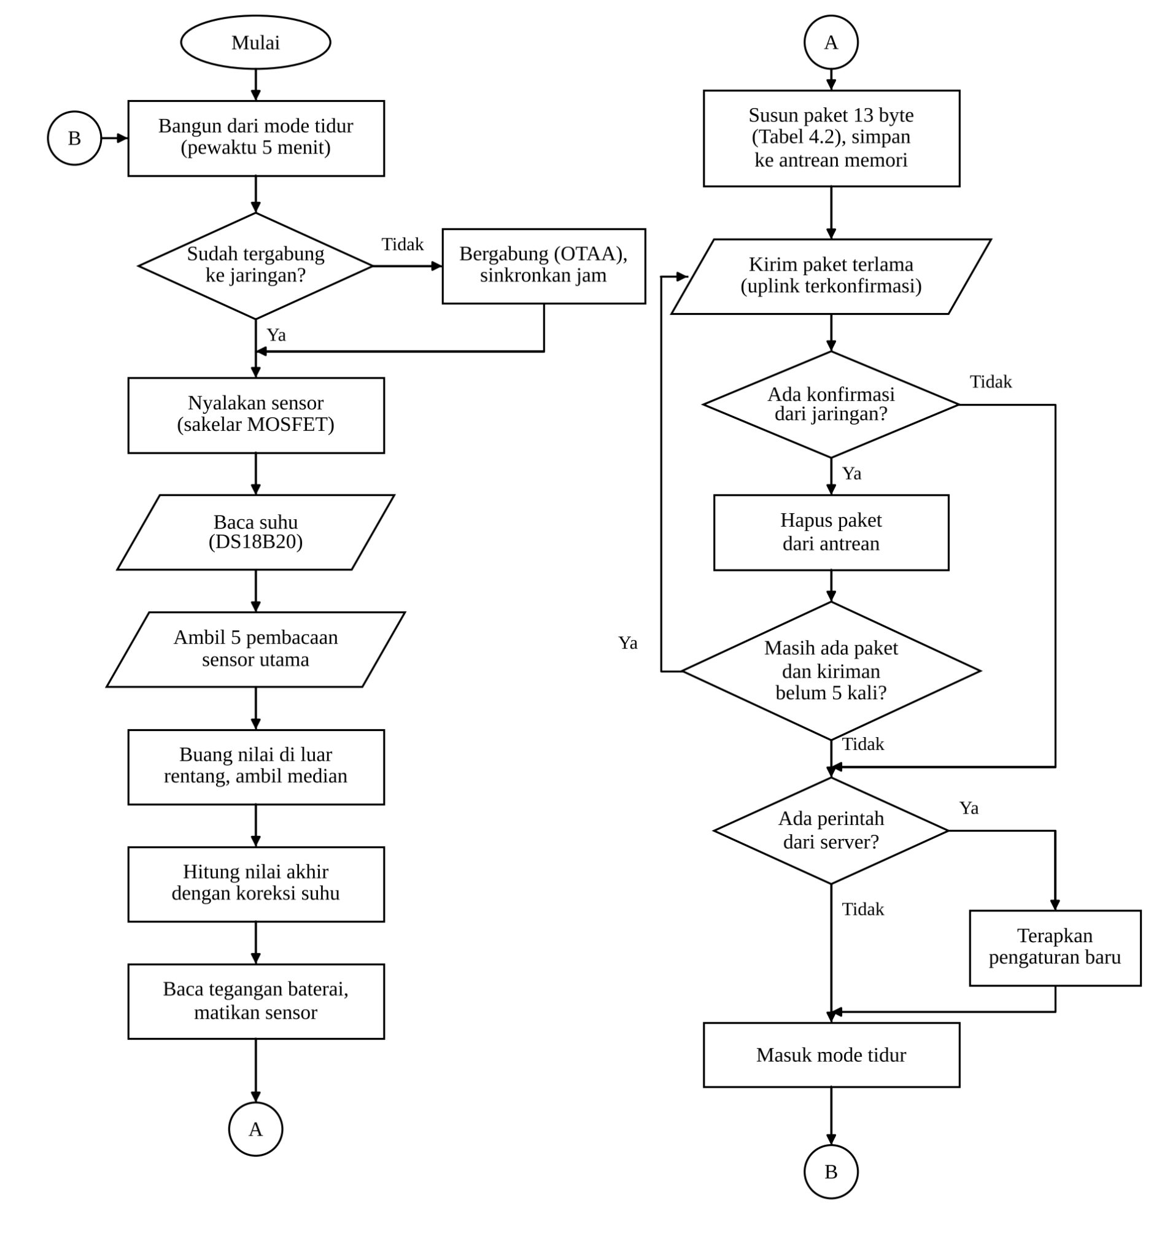
Gambar 4.1 Diagram Alir Program Titik Pantau
Pengolahan data di pusat pengolahan data ditunjukkan pada Gambar 4.2. Setiap data dari ChirpStack diperiksa kunci rahasianya, diuraikan, diperiksa duplikasi dan kewajarannya, disimpan, lalu dinilai statusnya berdasarkan ambang terbaru dari basis data. Karena ambang dibaca ulang setiap kali data baru masuk, perubahan ambang oleh administrator berlaku pada data berikutnya, paling lama 5 menit setelah disimpan (spesifikasi nomor 9). Selain alur ini, penjadwal tugas Laravel menjalankan pemeriksaan setiap menit: titik pantau yang tidak mengirim data selama lebih dari 10 menit (dua jadwal pengiriman) dianggap terganggu dan petugas patroli diberi tahu.
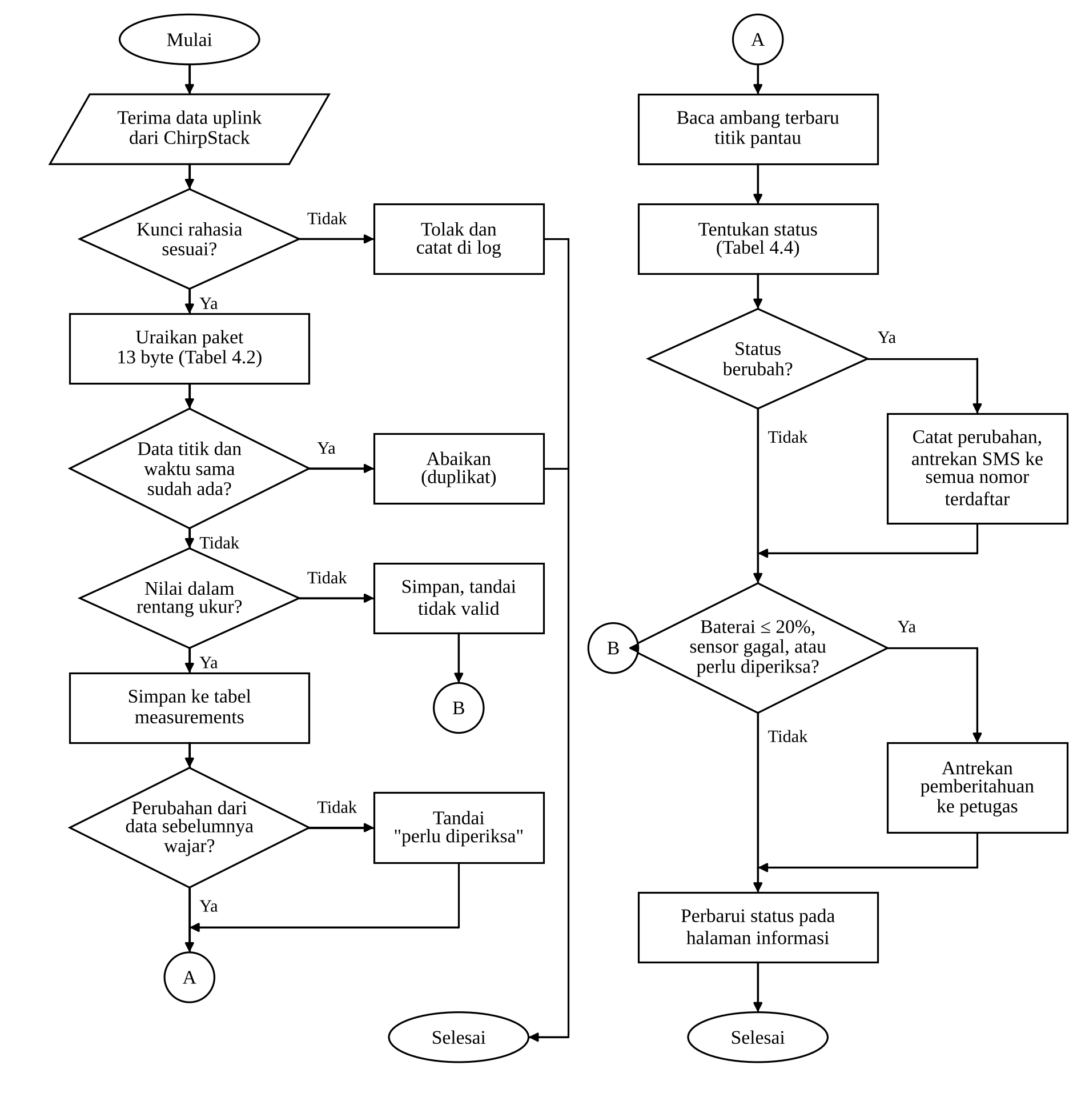
Gambar 4.2 Diagram Alir Pengolahan Data di Pusat Pengolahan Data
Urutan pengiriman peringatan dini dari titik pantau sampai ke penerima ditunjukkan pada diagram sekuens Gambar 4.3. Waktu pancar LoRa sekitar 0,2 detik, penerusan dari gerbang ke ChirpStack dan dari ChirpStack ke aplikasi masing-masing di bawah 1 detik pada jaringan normal, dan penentuan status juga di bawah 1 detik. SMS dikirim melalui antrean pekerjaan Laravel yang dijalankan beberapa pekerja secara paralel, sehingga pengiriman ke 20 nomor tidak dilakukan satu per satu. Waktu terbesar berasal dari jaringan operator seluler, sehingga waktu total dari pengukuran sampai SMS diterima harus dibuktikan melalui pengujian terhadap batas 120 detik pada spesifikasi nomor 8 dan 10.
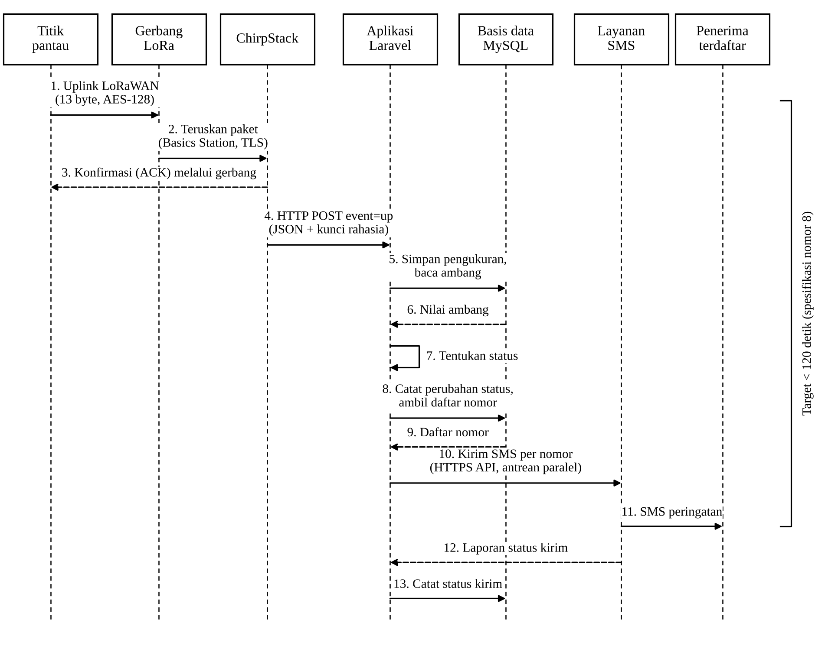
Gambar 4.3 Diagram Sekuens Pengiriman Peringatan Dini
Penentuan status menggunakan kriteria pada Tabel 4.4. Status naik segera ketika satu data melewati ambang agar peringatan tidak tertunda. Sebaliknya, status turun hanya jika tiga data berturut-turut (15 menit) berada di bawah ambang dikurangi histeresis, agar status tidak berganti-ganti ketika nilai berada tepat di sekitar ambang dan warga tidak menerima pesan berulang. SMS dikirim setiap kali status naik, dan satu pesan pemberitahuan dikirim ketika status kembali Normal. Nilai pada Tabel 4.4 merupakan nilai awal yang dapat diubah administrator tanpa mengubah perangkat setelah data riwayat terkumpul, sesuai tujuan K100 nomor 2.
Tabel 4.4 Kriteria Penentuan Status Kondisi Sungai

Parameter | Normal | Waspada | Bahaya | Histeresis | Dasar penetapan
Tinggi muka air (H) | H < Hb − 30 cm | Hb − 30 cm ≤ H < Hb | H ≥ Hb | 5 cm | Hb adalah tinggi bibir sungai atau permukaan jalan terendah di permukiman yang diukur saat pemasangan. Bahaya berarti air mulai meluap; jarak 30 cm memberi waktu warga untuk bersiap.
Kadar garam (S) | S < 200 ppm | 200 ppm ≤ S < 300 ppm | S ≥ 300 ppm | 20 ppm | Batas 300 mg/L mengikuti batas zat padat terlarut air minum [22]; ambang Waspada memberi waktu operator menyiapkan penghentian atau pengalihan penyedotan.

Standar yang Dipergunakan
Standar yang dipergunakan dalam rancangan beserta penggunaannya dirangkum pada Tabel 4.5.
Tabel 4.5 Standar yang Dipergunakan

Standar | Penggunaan dalam rancangan
LoRaWAN L2 1.0.4 Specification (TS001-1.0.4) [20] | Protokol jaringan antara titik pantau dan ChirpStack: perangkat kelas A, aktivasi OTAA, uplink terkonfirmasi, sinkronisasi waktu DeviceTimeReq, serta enkripsi AES-128 dan kode keutuhan pesan [6]
LoRaWAN Regional Parameters (RP002-1.0.4), rencana frekuensi AS923-2 [21] | Pengaturan kanal, laju data, dan daya pancar untuk Indonesia
Peraturan Dirjen SDPPI Nomor 3 Tahun 2019 [3] | Pita frekuensi 920–923 MHz untuk perangkat LPWA di Indonesia
TLS 1.3 (RFC 8446) [8] | Pengamanan sambungan gerbang ke server (Basics Station), halaman informasi (HTTPS), dan permintaan ke layanan SMS (spesifikasi nomor 21)
HTTP (RFC 9110) [24] dan JSON (RFC 8259) [25] | Format pertukaran data antara ChirpStack, aplikasi Laravel, halaman informasi, dan layanan SMS
MQTT 3.1.1 [7] | Pengiriman perintah dari aplikasi Laravel ke ChirpStack untuk diteruskan ke titik pantau
IEC 60529, kode IP [23] | Kotak perangkat titik pantau minimal IP65 dan probe sensor tahan air untuk memenuhi spesifikasi nomor 12
Peraturan Menteri Kesehatan Nomor 2 Tahun 2023 [22] | Dasar ambang kadar garam pada Tabel 4.4

Metode/Antarmuka Pemrograman
Pertukaran data antarkomponen sistem menggunakan antarmuka berikut.
a. Sensor ke mikrokontroler. JSN-SR04T dibaca dengan pulsa pemicu 10 µs dan pengukuran lebar pulsa gema pada pin GPIO; karena sensor bekerja pada 5 V, pin gema dihubungkan melalui pembagi tegangan ke ESP32 yang bekerja pada 3,3 V. DS18B20 dibaca melalui jalur 1-Wire, dan sensor konduktivitas dibaca melalui pengubah analog ke digital ESP32 yang dikoreksi dengan data kalibrasi bawaan chip. Catu daya sensor diputus dengan sakelar MOSFET selama mode tidur untuk menghemat energi.
b. Titik pantau ke ChirpStack. Program titik pantau memakai pustaka MCCI LoRaWAN LMIC yang mendukung radio SX1276 dan wilayah AS923 [26]. Data dikirim sebagai uplink terkonfirmasi pada port 1 dengan format Tabel 4.2, sedangkan perintah dari server diterima pada port 10.
c. Gerbang ke ChirpStack. Gerbang terhubung ke ChirpStack Gateway Bridge melalui protokol LoRa Basics Station di atas WebSocket dengan TLS, dengan sertifikat untuk autentikasi dua arah antara gerbang dan server [17].
d. ChirpStack ke aplikasi Laravel. ChirpStack mengirim setiap data masuk melalui integrasi HTTP berupa permintaan POST dengan parameter event=up dan isi JSON [16] ke alamat /api/lorawan/uplink. Permintaan ini disertai kunci rahasia pada header yang diperiksa aplikasi sebelum data diproses.
e. Aplikasi Laravel ke titik pantau. Perintah pengaturan dari administrator dikirim dengan menerbitkan pesan JSON ke topik MQTT application/{ID aplikasi}/device/{DevEUI}/command/down pada ChirpStack [7], [18]. ChirpStack kemudian mengenkripsi perintah tersebut dan mengirimkannya ke titik pantau sesaat setelah titik pantau mengirim data berikutnya.
f. Aplikasi Laravel ke layanan SMS. Setiap pesan dikirim melalui permintaan HTTPS POST ke API penyedia SMS dengan kunci API. Pengiriman dijalankan sebagai pekerjaan antrean Laravel [19], satu pekerjaan untuk setiap nomor, dan hasilnya dicatat pada tabel alert_deliveries.
g. Pengguna ke aplikasi Laravel. Halaman informasi dan API aplikasi diakses melalui HTTPS. Pengguna yang memiliki akun masuk melalui sesi login, dan hak akses setiap peran diperiksa dengan fitur otorisasi Laravel [19], sehingga perubahan ambang dari selain administrator ditolak (spesifikasi nomor 17). Halaman publik menampilkan ringkasan status dari tembolok (cache) yang diperbarui setiap kali data baru masuk, agar halaman terbuka dalam waktu kurang dari 3 detik (spesifikasi nomor 19). Tampilan halaman berbahasa Indonesia, memakai warna hijau, kuning, dan merah untuk status Normal, Waspada, dan Bahaya, serta hanya menampilkan menu sesuai peran pengguna agar mudah dipelajari (spesifikasi nomor 16). ChirpStack, aplikasi Laravel, dan basis data MySQL dijalankan pada server virtual (VPS) di pusat data; layanan dipantau dan dijalankan ulang otomatis bila berhenti, dan basis data dicadangkan setiap hari untuk menjaga ketersediaan sedikitnya 98% (spesifikasi nomor 20). Daftar API yang disediakan aplikasi ditunjukkan pada Tabel 4.6.
Tabel 4.6 Daftar API Aplikasi Pusat Pengolahan Data

Metode dan alamat | Hak akses | Fungsi | Aliran data K200
POST /api/lorawan/uplink | ChirpStack (kunci rahasia) | Menerima data pengukuran | D1, D2
GET /api/status | Publik | Status terkini, peta titik pantau, dan grafik ringkas | D3
POST /api/recipients | Publik (verifikasi kode SMS) | Mendaftarkan nomor ponsel penerima peringatan | D10
GET /api/stations/{id}/measurements | Operator, administrator | Riwayat pengukuran rinci | D4, D9
GET /api/stations/{id}/export | Operator, administrator | Mengunduh data dalam berkas CSV | D4
POST /api/alerts/{id}/confirmations | Operator | Mengirim konfirmasi penanganan | D5
POST /api/maintenance-reports | Petugas patroli | Mengirim laporan pemeliharaan | D7
PUT /api/stations/{id}/thresholds | Administrator | Mengubah ambang Waspada dan Bahaya | D8
POST /api/stations/{id}/commands | Administrator | Mengirim perintah pengaturan ke titik pantau | D8
GET /api/system/report | Administrator | Laporan kondisi sistem dan riwayat peringatan | D9

Pendaftaran nomor ponsel oleh warga disertai kode verifikasi yang dikirim melalui SMS, sehingga hanya nomor yang benar-benar dimiliki pendaftar yang masuk ke daftar penerima peringatan (spesifikasi nomor 22).

Keterunutan (Traceability) terhadap Spesifikasi
Keterkaitan setiap spesifikasi pada K200 dengan keputusan rancangan pada Bagian 3 dan Bagian 4 ditunjukkan pada Tabel 5.1. Kolom bagian menunjukkan letak uraian keputusan rancangan tersebut di dalam dokumen ini. Seluruh 22 spesifikasi pada K200 telah diakomodasi oleh rancangan, sedangkan cara membuktikan setiap spesifikasi diuraikan pada Bagian 6 dan Bagian 8.

Tabel 5.1 Keterunutan Rancangan terhadap Spesifikasi
No. Spesifikasi (K200) | Keputusan Rancangan Terkait | Bagian
1. Pengukuran otomatis tanpa petugas di lokasi | Dua titik pantau dengan sensor ultrasonik dan sensor konduktivitas mengukur sendiri setiap 5 menit dan mengirim data tanpa campur tangan petugas | 3; 4 (Tabel 4.1); 4.2 (Gambar 4.1)
2. Rentang tinggi muka air 0–4 m | Sensor JSN-SR04T (25–450 cm) dipasang sedikitnya 4,25 m di atas titik nol; nilai utama pada paket data mencakup 0–4.500 mm | 4; 4.1 (Tabel 4.2, c)
3. Rentang kadar garam 0–2.000 ppm | Sensor DFR0300 dengan rentang 0–20 mS/cm; konversi ppm = k × EC25 | 4 (Tabel 4.1); 4.1 (c)
4. Selisih tinggi air ≤ ±2 cm dan kadar garam ≤ 5% | Median lima pembacaan, koreksi suhu kecepatan suara dengan DS18B20 (±0,5 °C), koreksi suhu EC ke 25 °C, dan kalibrasi dua titik | 4.1 (c)
5. Pengukuran setiap 5 menit selama 24 jam, data terkumpul ≥ 95% | Pewaktu bangun 5 menit, uplink terkonfirmasi, dan antrean kirim ulang di titik pantau | 4.2 (Gambar 4.1)
6. Data diterima < 2 menit sejak pengukuran | Waktu pancar LoRa 62–206 ms; penerusan gerbang–ChirpStack–Laravel masing-masing di bawah 1 detik | 4.1 (a); 4.2 (Gambar 4.3); 4.4 (c, d)
7. Pengiriman tanpa kabel dari kedua titik, data diterima ≥ 95% | LoRaWAN pada pita 920–923 MHz ke satu gerbang di fasilitas Perumdam; survei jalur sinyal dan cadangan modem 4G untuk titik pantau 1 | 3; 4 (paragraf gerbang); 4.3 (Tabel 4.5)
8. Peringatan diterima < 2 menit setelah ambang terlewati | Status naik segera pada satu data; SMS dikirim melalui antrean paralel ke layanan SMS gateway | 4.2 (Gambar 4.2, Gambar 4.3); 4.4 (f)
9. Ambang diatur administrator tanpa mengubah perangkat, berlaku ≤ 5 menit | Ambang disimpan di tabel thresholds dan dibaca ulang setiap data baru; diubah melalui API khusus administrator | 4.1 (Tabel 4.3); 4.2; 4.4 (Tabel 4.6)
10. Peringatan sampai ke ≥ 95% dari 20 penerima serentak | Satu pekerjaan antrean per nomor; status kirim setiap nomor dicatat pada tabel alert_deliveries | 4.1 (Tabel 4.3); 4.4 (f)
11. Beroperasi ≥ 48 jam tanpa sinar matahari | Mode tidur di antara pengukuran (sekitar 0,4 Wh per hari); dua baterai 18650 sekitar 22 Wh; panel surya 2 W | 4 (Tabel 4.1, paragraf energi)
12. Tahan kelembapan 95%, suhu 20–40 °C, percikan, dan air asin | Kotak perangkat minimal IP65, probe tahan air di dalam pipa pelindung berlubang, dan komponen dengan suhu kerja 0–40 °C | 4 (paragraf akuisisi data); 4.3 (Tabel 4.5)
13. Data tersimpan ≥ 24 jam saat komunikasi putus dan dikirim ulang | Antrean di memori flash ≥ 288 paket, dihapus setelah konfirmasi; data ganda ditolak di server | 4.1 (Tabel 4.3); 4.2 (Gambar 4.1, Gambar 4.2)
14. Petugas diberi tahu < 5 menit saat daya 20% atau perangkat terganggu | Sisa daya dan tanda kondisi dikirim di setiap paket; pemantau perangkat memeriksa setiap menit dan mengirim pemberitahuan ke petugas patroli | 3; 4.1 (Tabel 4.2); 4.2 (Gambar 4.2)
15. Riwayat data tersimpan ≥ 30 hari | Tabel measurements disimpan sedikitnya 30 hari dan dapat dibuka melalui API riwayat | 4.1 (Tabel 4.3); 4.4 (Tabel 4.6)
16. Mudah dipahami setelah pelatihan ≤ 1 jam | Halaman berbahasa Indonesia, warna status hijau, kuning, dan merah, serta menu sesuai peran | 4.4 (g)
17. Hanya administrator yang dapat mengubah ambang | Otorisasi per peran pada Laravel; API ubah ambang khusus administrator | 3; 4.4 (g, Tabel 4.6)
18. Dipasang 2 orang ≤ 4 jam tanpa pekerjaan sipil besar | Titik pantau dalam satu kotak, dipasang dengan klem pada struktur yang sudah ada | 4 (paragraf akuisisi data)
19. Halaman informasi terbuka ≤ 3 detik | Ringkasan status disajikan dari tembolok (cache) yang diperbarui setiap data baru | 4.4 (g)
20. Ketersediaan halaman dan pusat data ≥ 98% | Server virtual (VPS) di pusat data, pemantauan layanan dengan jalan ulang otomatis, dan pencadangan basis data harian | 4.4 (g)
21. Data tidak dapat dibaca atau diubah pihak tidak berwenang | Enkripsi AES-128 LoRaWAN antara titik pantau dan server, TLS pada gerbang, halaman (HTTPS), dan layanan SMS, serta kunci rahasia pada integrasi | 3; 4.3 (Tabel 4.5); 4.4 (c–g)
22. Warga dapat mendaftarkan nomor ponsel melalui halaman informasi | API pendaftaran nomor dengan kode verifikasi SMS; nomor disimpan di tabel recipients | 4.1 (Tabel 4.3); 4.4 (Tabel 4.6)

Rencana Verifikasi Rancangan
Bagian ini berisi rencana verifikasi kelayakan rancangan sebelum rancangan diimplementasikan. Verifikasi dilakukan melalui pemodelan perhitungan dan simulasi perangkat lunak, bukan dengan perangkat yang sudah dirakit, sehingga kelemahan rancangan dapat ditemukan sebelum komponen dibeli. Bagian ini bersifat rencana; pemodelan dan simulasi belum dilaksanakan pada tahap K300.
a. Metode verifikasi. Empat metode digunakan sesuai sifat setiap subsistem. Pertama, pemodelan anggaran energi dengan lembar kerja atau program Python yang memakai arus dari lembar data komponen dan data penyinaran matahari harian Kota Pontianak dari NASA POWER [29]; metode ini dipilih karena kebutuhan energi dapat dihitung dengan teliti tanpa perangkat fisik. Kedua, pemodelan anggaran sambungan radio (link budget) dari setiap titik pantau ke gerbang dengan model redaman lintasan berdasarkan hasil pengukuran LoRa [2] dan sensitivitas penerima SX1276 [4], karena jarak dan halangan sebenarnya baru diketahui setelah survei lokasi. Ketiga, simulasi program titik pantau pada simulator Wokwi yang mendukung ESP32, DS18B20, dan sensor ultrasonik HC-SR04 [27]; HC-SR04 dipakai sebagai pengganti JSN-SR04T karena keduanya bekerja dengan prinsip pemicu dan gema yang sama, sedangkan pengiriman LoRa yang tidak tersedia di Wokwi diganti fungsi tiruan yang dapat diatur berhasil atau gagal. Keempat, simulasi pusat pengolahan data dengan menjalankan ChirpStack, Laravel, dan MySQL di komputer lokal, lalu mengirim data uplink buatan melalui LWN Simulator [28]; layanan SMS diganti server tiruan yang mencatat waktu setiap permintaan, dan uji beban halaman dilakukan dengan k6 [30].
b. Skenario dan kriteria keberhasilan. Skenario atau parameter yang diuji dan kriteria keberhasilan untuk setiap metode dirangkum pada Tabel 6.1. Rancangan dinyatakan layak apabila seluruh kriteria pada tabel terpenuhi. Apabila ada kriteria yang tidak terpenuhi, bagian rancangan terkait diperbaiki terlebih dahulu sebelum diimplementasikan.
Tabel 6.1 Rencana Verifikasi Rancangan terhadap Spesifikasi K200

No. | Metode | Skenario atau parameter | Kriteria keberhasilan | Spesifikasi K200
1 | Pemodelan anggaran energi | Arus setiap komponen saat aktif, mengirim, dan tidur; 288 siklus per hari; dua hari tanpa matahari, lalu tujuh hari berawan berdasarkan data NASA POWER | Sisa baterai ≥ 20% setelah 48 jam tanpa matahari; energi harian dari panel surya ≥ kebutuhan harian | 11
2 | Pemodelan anggaran sambungan radio | Jarak titik pantau 1 dan 2 ke gerbang hasil survei; faktor penyebaran SF7–SF9; redaman lintasan kawasan permukiman | Margin sambungan ≥ 10 dB pada faktor penyebaran dengan waktu pancar ≤ 400 ms | 6, 7
3 | Simulasi program titik pantau (Wokwi) | Jarak 25–450 cm dan suhu 20–40 °C diubah bertahap; satu dari lima pembacaan diberi nilai menyimpang; pengiriman dibuat gagal selama 24 jam lalu pulih | Galat perhitungan tinggi muka air ≤ ±2 cm; pembacaan menyimpang tersaring median; 288 paket tersimpan dan terkirim ulang seluruhnya | 2, 4, 5, 13
4 | Simulasi pusat pengolahan data: penentuan status | Data naik melewati ambang Waspada dan Bahaya; data berosilasi di sekitar ambang; data di luar rentang dan lonjakan lebih dari 30 cm | Status sesuai Tabel 4.4; tidak ada pesan berulang saat data berosilasi; data tidak wajar ditandai dan petugas diberi tahu | 1, 8, 14
5 | Simulasi pusat pengolahan data: pengiriman peringatan | 20 nomor terdaftar; status naik menjadi Bahaya | Seluruh 20 permintaan SMS tercatat pada server tiruan; waktu dari data diterima sampai permintaan SMS terakhir ≤ 10 detik | 8, 10
6 | Simulasi pusat pengolahan data: pengaturan dan hak akses | Administrator dan peran lain mengubah ambang; warga mendaftarkan nomor dengan kode verifikasi | Ambang baru dipakai pada data berikutnya (≤ 5 menit); 100% perubahan oleh selain administrator ditolak; nomor terverifikasi masuk daftar penerima | 9, 17, 22
7 | Simulasi pusat pengolahan data: gangguan dan riwayat | Titik pantau berhenti mengirim; sisa baterai 20%; data 30 hari dimasukkan ke basis data | Pemberitahuan ke petugas tercatat ≤ 5 menit setelah kondisi terdeteksi; riwayat 30 hari dapat ditampilkan | 14, 15
8 | Uji beban halaman (k6) | 50 pengguna membuka halaman publik secara bersamaan | Waktu muat ≤ 3 detik pada 95% permintaan | 19
9 | Pemeriksaan keamanan dengan penangkap paket (Wireshark) | Lalu lintas antara gerbang tiruan, server, dan halaman informasi; permintaan tanpa kunci rahasia | Tidak ada data ukur yang terbaca sebagai teks biasa; permintaan tanpa kunci rahasia ditolak | 21
10 | Analisis ketidakpastian sensor kadar garam | Ketelitian DFR0300 [13], ketelitian DS18B20 [15], dan kalibrasi dua titik pada rentang 200–300 ppm | Perkiraan galat ≤ 5% pada rentang ambang; bila tidak terpenuhi, sensor atau titik kalibrasi diganti | 3, 4

c. Spesifikasi yang tidak dapat disimulasikan. Beberapa spesifikasi bergantung pada kondisi fisik dan pengguna nyata, yaitu ketahanan terhadap kelembapan, percikan, dan air asin (spesifikasi nomor 12), kemudahan dipahami petugas (nomor 16), waktu pemasangan (nomor 18), dan ketersediaan server selama masa uji (nomor 20). Simulator tidak dapat meniru korosi, perilaku pengguna, maupun gangguan jaringan yang berlangsung berhari-hari. Untuk spesifikasi tersebut, verifikasi dilakukan melalui pemeriksaan rancangan terhadap lembar data komponen, seperti kelas IP kotak dan rentang suhu kerja, serta tinjauan rancangan bersama dosen pembimbing. Pembuktian pada perangkat nyata dilakukan pada pengujian di Bagian 8.

Estimasi Sumber Daya, Biaya, dan Jadwal

Estimasi Sumber Daya
Estimasi sumber daya untuk merealisasikan rancangan pada Bagian 3 dan 4 ke tahap implementasi lanjutan ditunjukkan pada Tabel 7.1. Sumber daya terdiri atas tenaga kerja dan kepakaran, perangkat pengembangan, dan peralatan pengujian. Estimasi ini bersifat perencanaan sebagai kelengkapan rancangan, bukan pelaksanaan aktual dalam mata kuliah Capstone Design. Pembagian peran anggota disesuaikan dengan tiga subsistem utama, yaitu perangkat keras titik pantau, jaringan dan server, serta aplikasi web.

Tabel 7.1 Estimasi Sumber Daya
Kategori | Kebutuhan | Keterangan
Tenaga kerja | Pengembang perangkat keras dan firmware (1 orang) | Merakit titik pantau, memprogram ESP32, dan mengkalibrasi sensor; dikerjakan oleh George Junifer Gloria Nur's
Tenaga kerja | Pengembang jaringan, server, dan keamanan (1 orang) | Survei sinyal, pemasangan gerbang, VPS, ChirpStack, dan konfigurasi TLS; dikerjakan oleh Muhammad Hisyam Faturrahman
Tenaga kerja | Pengembang aplikasi web dan basis data (1 orang) | Aplikasi Laravel, basis data MySQL, halaman informasi, dan integrasi SMS; dikerjakan oleh Helena Lia
Kepakaran tambahan | Teknisi Perumdam Tirta Khatulistiwa | Izin dan pendampingan pemasangan gerbang serta titik pantau 2 di fasilitas penyedotan air baku
Kepakaran tambahan | Perwakilan BPBD atau ketua RT setempat | Penetapan lokasi pemasangan titik pantau 1 dan nilai ambang tinggi muka air
Perangkat pengembangan (perangkat keras) | Komputer jinjing, papan ESP32 cadangan, kabel USB, solder, dan peralatan perakitan | Pemrograman dan perakitan titik pantau
Perangkat pengembangan (perangkat lunak) | Arduino IDE atau PlatformIO, pustaka MCCI LMIC dan DFRobot_EC, Laravel, MySQL, ChirpStack, Docker, dan Git | Seluruhnya gratis atau sumber terbuka
Perangkat pengembangan (simulasi) | Wokwi, LWN Simulator, k6, dan Wireshark | Verifikasi rancangan pada Bagian 6
Peralatan pengujian | Multimeter dan pengukur arus | Mengukur konsumsi daya dan tegangan baterai (spesifikasi nomor 11)
Peralatan pengujian | Meteran pita atau meteran laser | Alat ukur acuan tinggi muka air (spesifikasi nomor 2 dan 4)
Peralatan pengujian | EC meter acuan dan larutan standar | Alat ukur acuan kadar garam (spesifikasi nomor 3 dan 4)
Peralatan pengujian | Termometer acuan | Pembanding sensor suhu untuk koreksi pengukuran
Peralatan pengujian | Ponsel dari beberapa operator seluler | Menerima SMS uji peringatan dan kode verifikasi (spesifikasi nomor 8, 10, dan 22)

Estimasi Biaya
Estimasi biaya untuk merealisasikan rancangan ditunjukkan pada Tabel 7.2. Harga merujuk pada harga pasar saat dokumen ini disusun. Harga JSN-SR04T merujuk pada toko daring Ichibot [31], harga gerbang Dragino LPS8N AS923 merujuk pada toko daring Tokopedia [32], harga sensor DFR0300 dikonversi dari harga resmi DFRobot sebesar USD 69,90 [33] dengan kurs sekitar Rp18.000 per dolar AS, dan harga VPS merujuk pada harga perpanjangan paket 2 GB DomaiNesia [34]. Harga komponen lain merupakan perkiraan harga pasar daring. Biaya operasional dihitung untuk enam bulan pertama, yaitu masa uji dan awal operasi.

Tabel 7.2 Estimasi Biaya Pengembangan
No | Komponen/Bahan | Jumlah | Harga Satuan | Estimasi Biaya
1 | Papan ESP32 dengan modul LoRa SX1276 915 MHz (2 titik pantau dan 1 cadangan) | 3 | 400.000 | 1.200.000
2 | Sensor ultrasonik tahan air JSN-SR04T (termasuk 1 cadangan) | 2 | 46.900 | 93.800
3 | Sensor kadar garam DFRobot DFR0300 (K=1) | 1 | 1.260.000 | 1.260.000
4 | Sensor suhu tahan air DS18B20 | 3 | 20.000 | 60.000
5 | Larutan kalibrasi EC 1.413 µS/cm dan 12,88 mS/cm | 1 set | 150.000 | 150.000
6 | Baterai Li-ion 18650 3.000 mAh | 4 | 50.000 | 200.000
7 | Panel surya 6 V 2 W | 2 | 60.000 | 120.000
8 | Modul pengisi daya surya dan pelindung baterai | 2 | 30.000 | 60.000
9 | Modul sakelar MOSFET dan pembagi tegangan | 2 | 15.000 | 30.000
10 | Antena 915 MHz luar ruang dan kabel | 2 | 75.000 | 150.000
11 | Kotak tahan air IP65 dan kelenjar kabel | 2 | 85.000 | 170.000
12 | Pipa PVC pelindung, klem, dan baut tahan karat | 2 set | 75.000 | 150.000
13 | Kabel, konektor, dan PCB lubang | 1 set | 100.000 | 100.000
14 | Gerbang LoRaWAN Dragino LPS8N AS923 | 1 | 6.575.000 | 6.575.000
15 | Sewa VPS 2 vCPU, 2 GB RAM (per bulan) | 6 | 320.000 | 1.920.000
16 | Kredit SMS gateway, sekitar 300 SMS (per bulan) | 6 | 105.000 | 630.000
17 | Nama domain (per tahun) | 1 | 250.000 | 250.000
Total |  |  |  | 13.118.800

Total biaya diperkirakan sekitar Rp13.118.800, terdiri atas Rp10.318.800 untuk perangkat dan bahan serta Rp2.800.000 untuk biaya operasional enam bulan pertama. Komponen terbesar adalah gerbang LoRaWAN, yaitu sekitar setengah dari biaya perangkat. Sambungan internet gerbang memakai jaringan di fasilitas Perumdam sehingga tidak dihitung, dengan catatan hal ini disepakati saat pengurusan izin. Harga dapat berubah mengikuti pasar dan nilai tukar pada saat pembelian.

Jadwal Pelaksanaan (Gantt Chart)
Estimasi jadwal implementasi lanjutan ditunjukkan pada Gambar 7.1. Jadwal ini bersifat perencanaan untuk tahap setelah mata kuliah Capstone Design, bukan jadwal kerja aktual mata kuliah. Implementasi direncanakan selama 18 minggu dengan satuan waktu per minggu. Kolom prasyarat menunjukkan pekerjaan yang harus selesai lebih dahulu, sedangkan warna batang menunjukkan penanggung jawab setiap pekerjaan. Pekerjaan perangkat keras, server, dan aplikasi web dikerjakan bersamaan pada minggu ke-3 sampai ke-8, lalu digabungkan pada tahap integrasi. Uji lapangan berlangsung lima minggu agar uji 7 hari pada spesifikasi nomor 5 dan pemantauan riwayat 30 hari pada spesifikasi nomor 15 dapat diselesaikan.
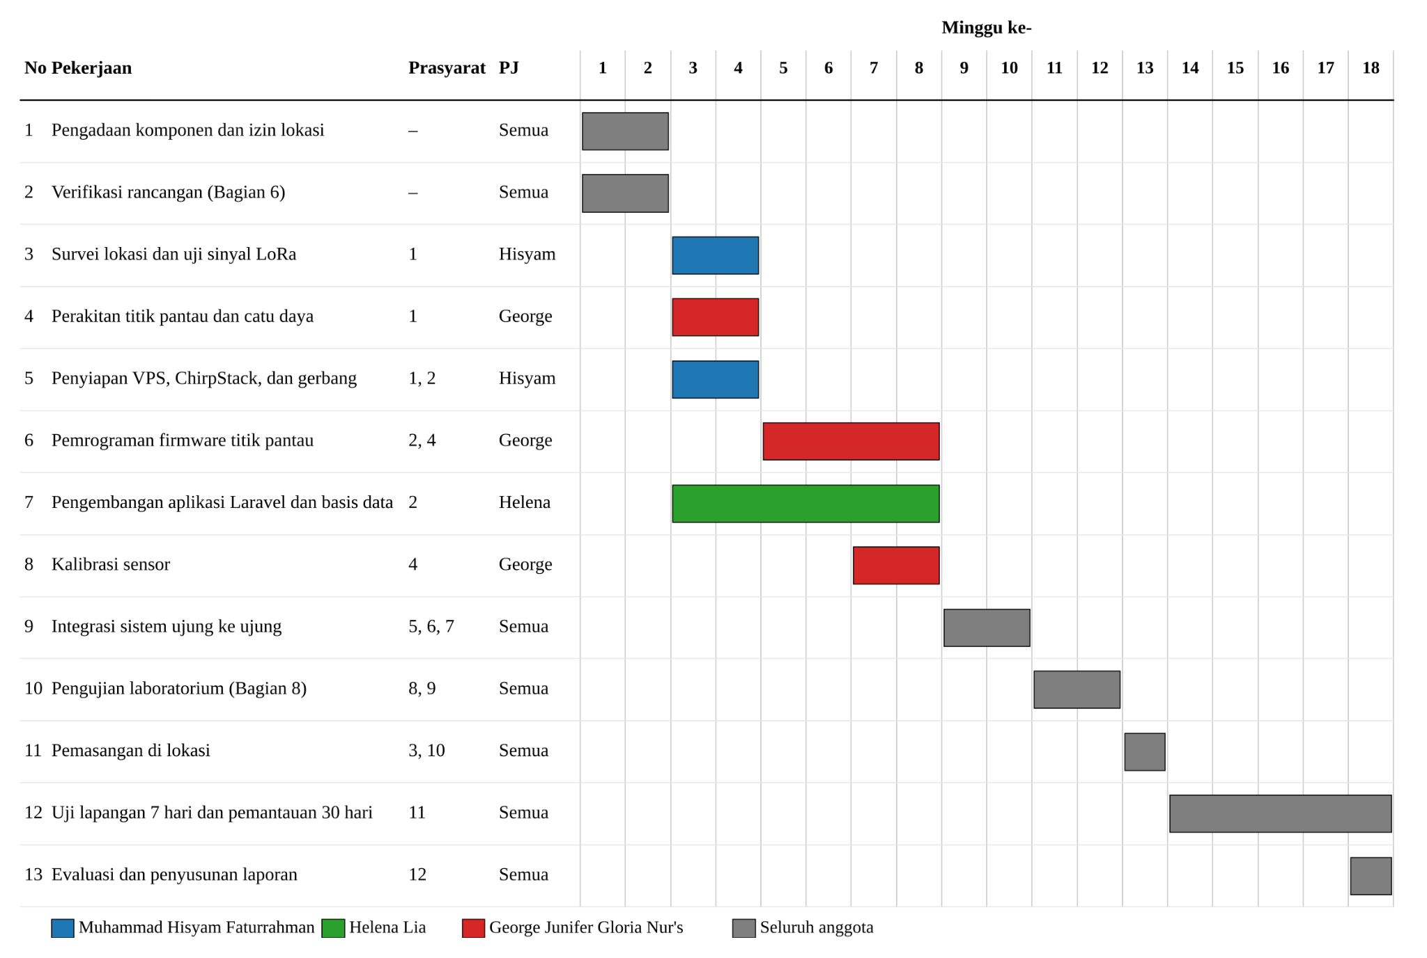
Gambar 7.1 Gantt Chart Tahapan Implementasi Lanjutan

Rencana Pengujian
Bagian ini berisi rencana pengujian untuk membuktikan bahwa sistem yang dibangun pada tahap implementasi lanjutan memenuhi spesifikasi pada K200. Berbeda dengan verifikasi pada Bagian 6 yang memakai simulasi sebelum perangkat dibuat, pengujian ini dilakukan pada perangkat dan perangkat lunak yang sudah jadi. Bagian ini bersifat rencana untuk tahap lanjutan di luar cakupan mata kuliah Capstone Design, bukan pelaksanaan pengujian atas produk fisik.
a. Metode pengujian. Empat jenis pengujian digunakan. Pengujian laboratorium membandingkan hasil ukur sistem dengan alat ukur acuan pada kondisi yang dapat diatur, seperti jarak target dan larutan berkadar garam bertingkat. Pengujian kotak hitam (black box) memeriksa keluaran sistem terhadap masukan tertentu tanpa melihat isi program, misalnya nilai yang melewati ambang, gangguan komunikasi, atau percobaan mengubah ambang oleh peran yang tidak berwenang. Pengujian lapangan dilakukan setelah titik pantau dipasang, yaitu uji selama 7 hari untuk keandalan pengukuran dan pengiriman serta pemantauan selama 30 hari untuk riwayat data dan ketersediaan server. Pengujian kegunaan (usability testing) melibatkan lima petugas yang mencoba tugas dasar setelah pelatihan singkat. Alat ukur acuan yang digunakan tercantum pada Tabel 7.1.
b. Skenario dan kriteria lulus. Skenario pengujian dan kriteria lulus untuk setiap spesifikasi K200 ditunjukkan pada Tabel 8.1, mengikuti cara verifikasi dan satuan ukur yang telah ditetapkan pada K200. Spesifikasi dinyatakan terpenuhi apabila hasil uji memenuhi kriteria lulus. Spesifikasi yang belum terpenuhi dicatat beserta penyebab dan perbaikan rancangannya, lalu diuji ulang.
Tabel 8.1 Rencana Pengujian terhadap Spesifikasi K200

No. Spesifikasi (K200) | Jenis uji | Skenario pengujian | Kriteria lulus
1. Pengukuran otomatis tanpa petugas | Lapangan | Membandingkan pembacaan otomatis dengan pembacaan manual papan duga dan alat ukur acuan tiga kali sehari selama 7 hari | Seluruh data terekam tanpa petugas di lokasi dan sesuai pembacaan manual
2. Rentang tinggi muka air 0–4 m | Laboratorium | Mengukur target pada jarak 0, 1, 2, 3, dan 4 m dari titik nol dengan meteran sebagai acuan | Seluruh titik 0–4 m terbaca
3. Rentang kadar garam 0–2.000 ppm | Laboratorium | Mencelupkan probe ke larutan 0, 250, 500, 1.000, dan 2.000 ppm | Seluruh rentang 0–2.000 ppm terbaca
4. Selisih tinggi ≤ ±2 cm dan kadar garam ≤ 5% | Laboratorium | Mengulang 10 pengukuran pada setiap titik uji nomor 2 dan 3, lalu membandingkannya dengan meteran dan EC meter acuan | Selisih tinggi ≤ ±2 cm; selisih kadar garam ≤ 5%
5. Pengukuran setiap 5 menit, data terkumpul ≥ 95% | Lapangan | Menghitung jumlah data tersimpan di basis data selama 7 hari | ≥ 95% dari 2.016 data per titik pantau
6. Data diterima < 2 menit | Lapangan | Membandingkan waktu ukur dengan waktu terima di server pada seluruh data 7 hari | ≥ 95% data diterima < 120 detik
7. Pengiriman tanpa kabel, data diterima ≥ 95% | Lapangan | Menghitung data yang diterima gerbang dari lokasi pemasangan selama 7 hari | ≥ 95% data diterima
8. Peringatan diterima < 2 menit | Kotak hitam | Membuat nilai melewati ambang sebanyak 10 kali, misalnya dengan mendekatkan target sensor atau memakai larutan berkadar tinggi, lalu mencatat waktu SMS diterima | Seluruh peringatan diterima < 120 detik
9. Ambang diatur administrator, berlaku ≤ 5 menit | Kotak hitam | Administrator mengubah ambang melalui halaman informasi, lalu mencatat waktu sampai status memakai ambang baru | Berlaku ≤ 5 menit tanpa mengubah perangkat
10. Peringatan ke ≥ 95% dari 20 penerima | Kotak hitam | Mengirim peringatan serentak ke 20 nomor terdaftar dari beberapa operator seluler | ≥ 19 dari 20 penerima menerima pesan
11. Beroperasi ≥ 48 jam tanpa sinar matahari | Laboratorium | Menutup panel surya saat baterai penuh dan membiarkan titik pantau bekerja normal | Titik pantau tetap mengukur dan mengirim data ≥ 48 jam
12. Tahan kelembapan, suhu 20–40 °C, percikan, dan air asin | Lapangan | Memasang titik pantau di lokasi selama 7 hari, menyemprotkan percikan air ke kotak, lalu memeriksa korosi setelah uji | Tetap berfungsi; tidak ada air masuk atau korosi pada sambungan
13. Data tersimpan ≥ 24 jam saat komunikasi putus | Kotak hitam | Mematikan gerbang atau internet selama 24 jam, lalu menyalakannya kembali | 100% data selama gangguan terkirim ulang tanpa data ganda
14. Petugas diberi tahu < 5 menit saat daya 20% atau terganggu | Kotak hitam | Menurunkan tegangan catu daya sampai setara sisa baterai 20% dan melepas sambungan sensor | Pemberitahuan diterima petugas < 5 menit
15. Riwayat data ≥ 30 hari | Lapangan | Membuka riwayat hari ke-1 sampai ke-30 melalui akun operator | Data 30 hari lengkap dapat ditampilkan
16. Mudah dipahami setelah pelatihan ≤ 1 jam | Kegunaan | Lima petugas dilatih paling lama 1 jam, lalu membaca status, membuka riwayat, mengonfirmasi peringatan, dan mengirim laporan | Waktu belajar ≤ 60 menit; ≥ 80% tugas berhasil
17. Hanya administrator yang dapat mengubah ambang | Kotak hitam | Akun operator, petugas patroli, dan pengguna tanpa akun mencoba mengubah ambang | 100% percobaan ditolak
18. Dipasang 2 orang ≤ 4 jam | Lapangan | Dua orang memasang satu titik pantau pada struktur tepi sungai sambil mencatat waktunya | ≤ 4 jam tanpa pekerjaan sipil besar
19. Halaman terbuka ≤ 3 detik | Kotak hitam | Membuka halaman informasi 20 kali dari ponsel dan 20 kali dari komputer | Waktu muat ≤ 3 detik
20. Ketersediaan ≥ 98% | Lapangan | Mencatat waktu aktif halaman dan server dengan layanan pemantau selama 30 hari | Ketersediaan ≥ 98%
21. Data tidak dapat dibaca atau diubah pihak luar | Keamanan | Menyadap lalu lintas antara titik pantau, gerbang, server, dan halaman, lalu mencoba mengubah dan mengirim ulang paket | 0 data berhasil dibaca atau diubah pihak luar
22. Pendaftaran nomor melalui halaman informasi | Kotak hitam | Mendaftarkan 20 nomor melalui halaman informasi, lalu mengirim pesan uji | ≥ 95% nomor menerima pesan uji

Kesimpulan
Dokumen K300 ini menghasilkan rancangan sistem pemantauan dan peringatan dini tinggi muka air dan kadar garam di Sungai Kapuas Kecil. Dari tiga alternatif solusi yang dibandingkan pada Bagian 2, alternatif solusi 1, yaitu sensor ultrasonik dengan komunikasi LoRa, dipilih karena memperoleh nilai berbobot tertinggi sebesar 4,15. Keunggulan utamanya adalah kebutuhan daya yang sangat rendah dan tidak diperlukannya paket data seluler di titik pantau, sedangkan kelemahan ketergantungan pada satu gerbang ditangani dengan penyimpanan data sementara dan pemberitahuan gangguan kepada petugas.
Rancangan akhir terdiri atas dua titik pantau berbasis ESP32 yang mengukur tinggi muka air dan kadar garam setiap 5 menit, satu gerbang LoRaWAN di fasilitas penyedotan air baku Perumdam, serta pusat pengolahan data yang menjalankan ChirpStack, Laravel, dan MySQL. Pusat pengolahan data menentukan status Normal, Waspada, atau Bahaya, lalu menyampaikannya melalui halaman informasi dan pesan singkat kepada masyarakat, operator Perumdam, petugas patroli, dan administrator. Data dilindungi enkripsi LoRaWAN dan TLS, disimpan sementara di titik pantau saat komunikasi terputus, dan ambang batas dapat diubah administrator tanpa mengubah perangkat.
Sebagaimana ditunjukkan pada Bagian 5, seluruh 22 spesifikasi pada K200 telah diakomodasi oleh rancangan ini. Kelayakan rancangan direncanakan untuk diverifikasi melalui pemodelan dan simulasi pada Bagian 6, sedangkan pemenuhan spesifikasi pada perangkat yang sudah jadi direncanakan untuk dibuktikan melalui pengujian pada Bagian 8. Implementasi lanjutan diperkirakan memerlukan biaya sekitar Rp13,1 juta dan waktu 18 minggu dengan pembagian tugas sesuai Bagian 7.

